19**6タンポポ**

**びょうきをふせぐ！**

**朝(あさ)ごはん・お昼(ひる)ごはん・**

**夜(よる)ごはんをたべてきそくただしいせいかつをしていると**

**びょうきになりにくくなります！**

**6**

**1**

**おなかのちょうしがよくなる！**

**「朝(あさ)ごはん」たべるとおなかのうごきがよくなってうんちがでやすくなります！**

**みんなは、まいにちしっかりと「朝(あさ)ごはん」をたべていますか？**

**「朝(あさ)ごはん」をしっかりとたべると、どんないいことがあるのかをみてみましょう！**

3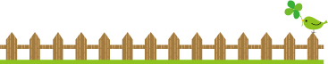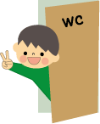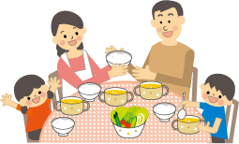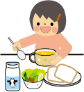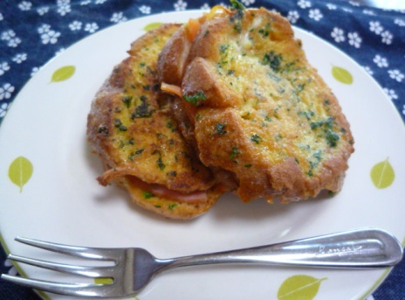12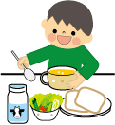119

**あたま（のう）やからだがはたらく！**

**あたまはたくさんのちから（これをエネルギー**

**(えねるぎー)といいます）をつかいます。**

**「朝(あさ)ごはん」をたべないと、あたまやからだのエネルギーが足(た)りなくなって、ぼうっとしてけがをしたり、げんきにうごけなくなったりします！**

**ふとるのをふせぐ！**

**「朝(あさ)ごはん」をたべないとおなかがすいてしまいます。そして、お昼(ひる)ごはんやおやつをたくさんたべてしまうとからだがエネルギー**

**(えねるぎー)をためこんでふとりやすくなってしまいます！！**

**間食は１日の**

**エネルギーの**

**10～20％ほどで！**

これ1品で

主食、主菜、副菜が取れます♪

**朝ごはんにオススメレシピ♪**

**フランスパンのフレンチトースト**

**材料(1人分)**

**フランスパン4～5cm　　細切り人参　１０g**

**細切りピーマン１０ｇ　　千切りキャベツ1/2枚**

**ロースハム1枚　　　　　卵1/2個　　　　　牛乳1/4カップ　　　　塩コショウ　少々**

**パセリ　少々　　　　　　パルメザンチーズ　大さじ１　　　　　　　　サラダ油　少々**

**作り方**

1. **キャベツ、人参、ピーマンはさっと茹でる。（電子レンジ500W　約1分でも可）**
2. **フランスパンは2等分の輪切りにし、厚みに切り込みを入れて半分に切ったハム、千切りキャベツ、人参、ピーマンをはさむ。**
3. **ボウルに卵を割りほぐし、牛乳、塩コショウ、パルメザンチーズ、パセリを混ぜる。この卵液に1を浸して数分おき、卵液をしみこませる。**
4. **フライパンに油を熱し、2のパンを並べる。弱めの中火で、表面がカリッとするまで焼き、裏返して、同様に色よく焼いて出来上がり！！**

野菜は前日に準備しても、冷凍ミックスベジタブルを利用してもOK！

**同志社女子大学　公衆栄養学教室**

**からだがをさます！**

**「朝(あさ)ごはん」をたべるとからだが５つのおしごとをします。それはたべる・においをかぐ・みる・きく・さわるです。このおしごとは**

**きょう1日(にち)を元気(げんき)にすごすためのじゅんびうんどうになります！**

**保護者の方へ～ちょこっとコラム～**

**幼児期は、体の小さい割に多くの栄養素を必要としますが、消化機能や咀嚼力が十分に発達しきっているわけではありません。朝食を食べないと食事の回数が減り、少ない回数で必要な栄養素をとろうとすると消化器に負担がかかります。1日3回の食事＋間食で栄養素が不足しないよう注意してください。また、食事、間食の時間が不規則になると生体のリズムに乱れが生じ、消化・吸収・代謝・食欲に影響を与えやすくなります。早寝・早起き・朝ごはんの習慣を身につけましょう！！**

**栄養素の配分**

|  |  |  |  |  |
| --- | --- | --- | --- | --- |
|  | 朝食(%) | 昼食(%) | 間食(%) | 夕食(%) |
| 3～5歳 | **30** | **30** | **10** | **30** |

**栄養量の配分**